重庆市建筑市场监管公共服务平台操作指南

一、企业登录
1、进入重庆建设工程信息网，点击右下方图片，或通过网址：http://jsgl.zfcxjw.cq.gov.cn:58081/SzjsCustomQY，进行登录。（因登录人员较多，如网页打不现请进行浏览器模式切换或刷新）
2、企业可通过法人登录。账号为“渝快办”账号，如没有“渝快办”账号，可通过渝快办进行注册后登录。
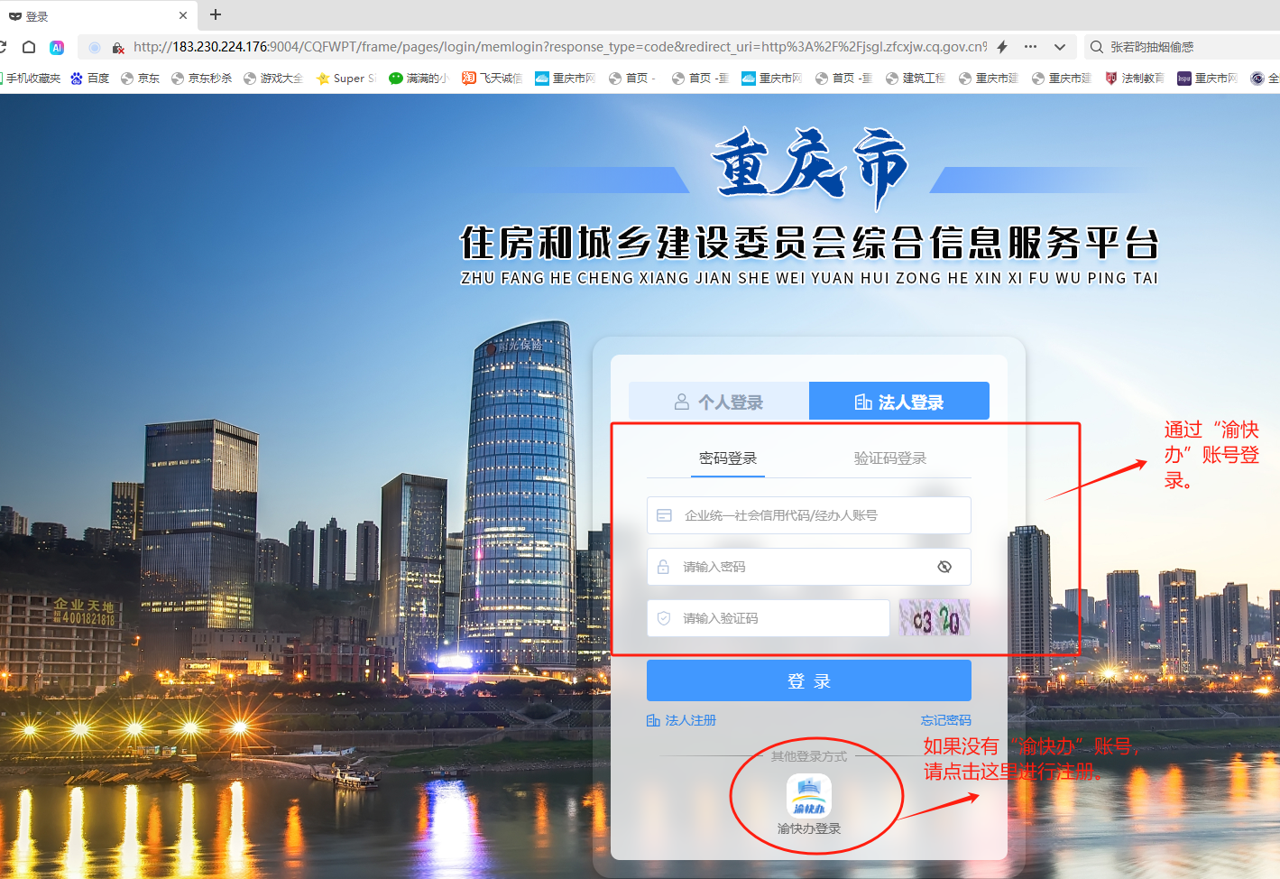

二、企业录入
1企业业绩和个人业绩的录入（全国平台业绩技术指标的录入）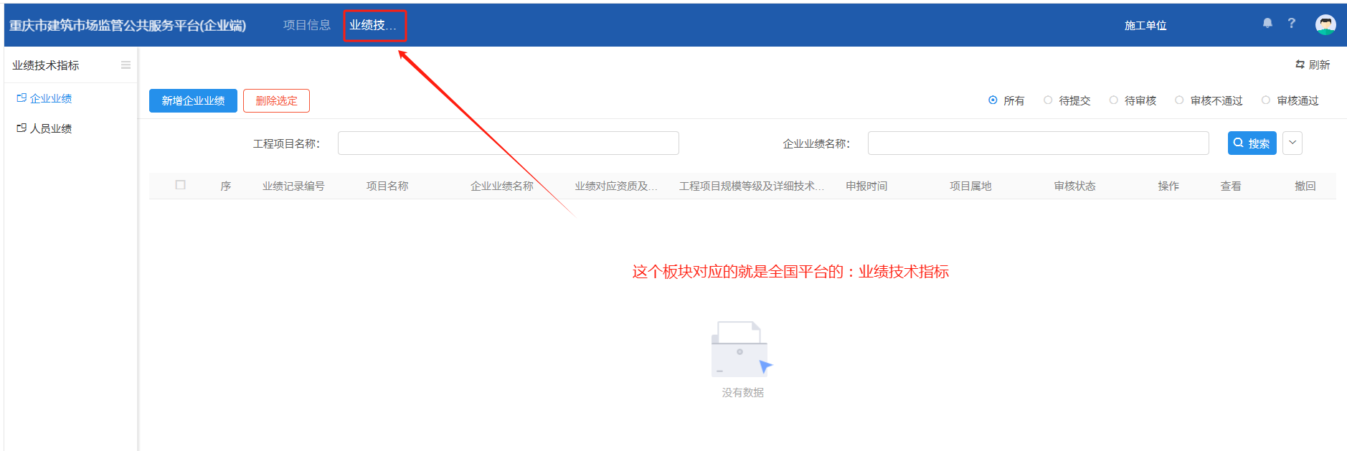
2、企业业绩（新增企业业绩）
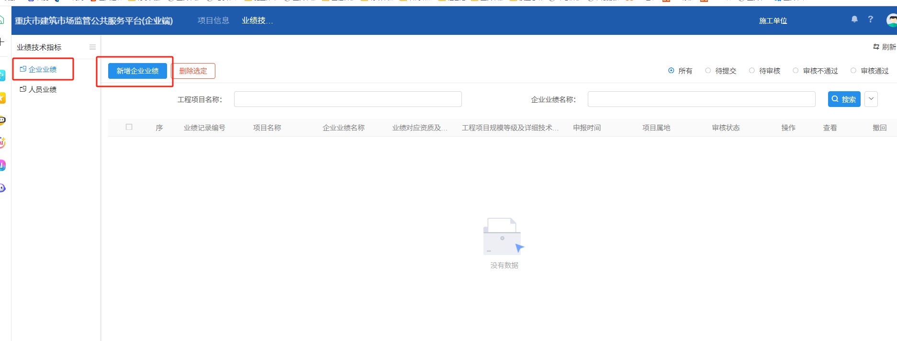
2.1企业业绩补录（点击...符号，选择要补录的企业业绩项目名称）
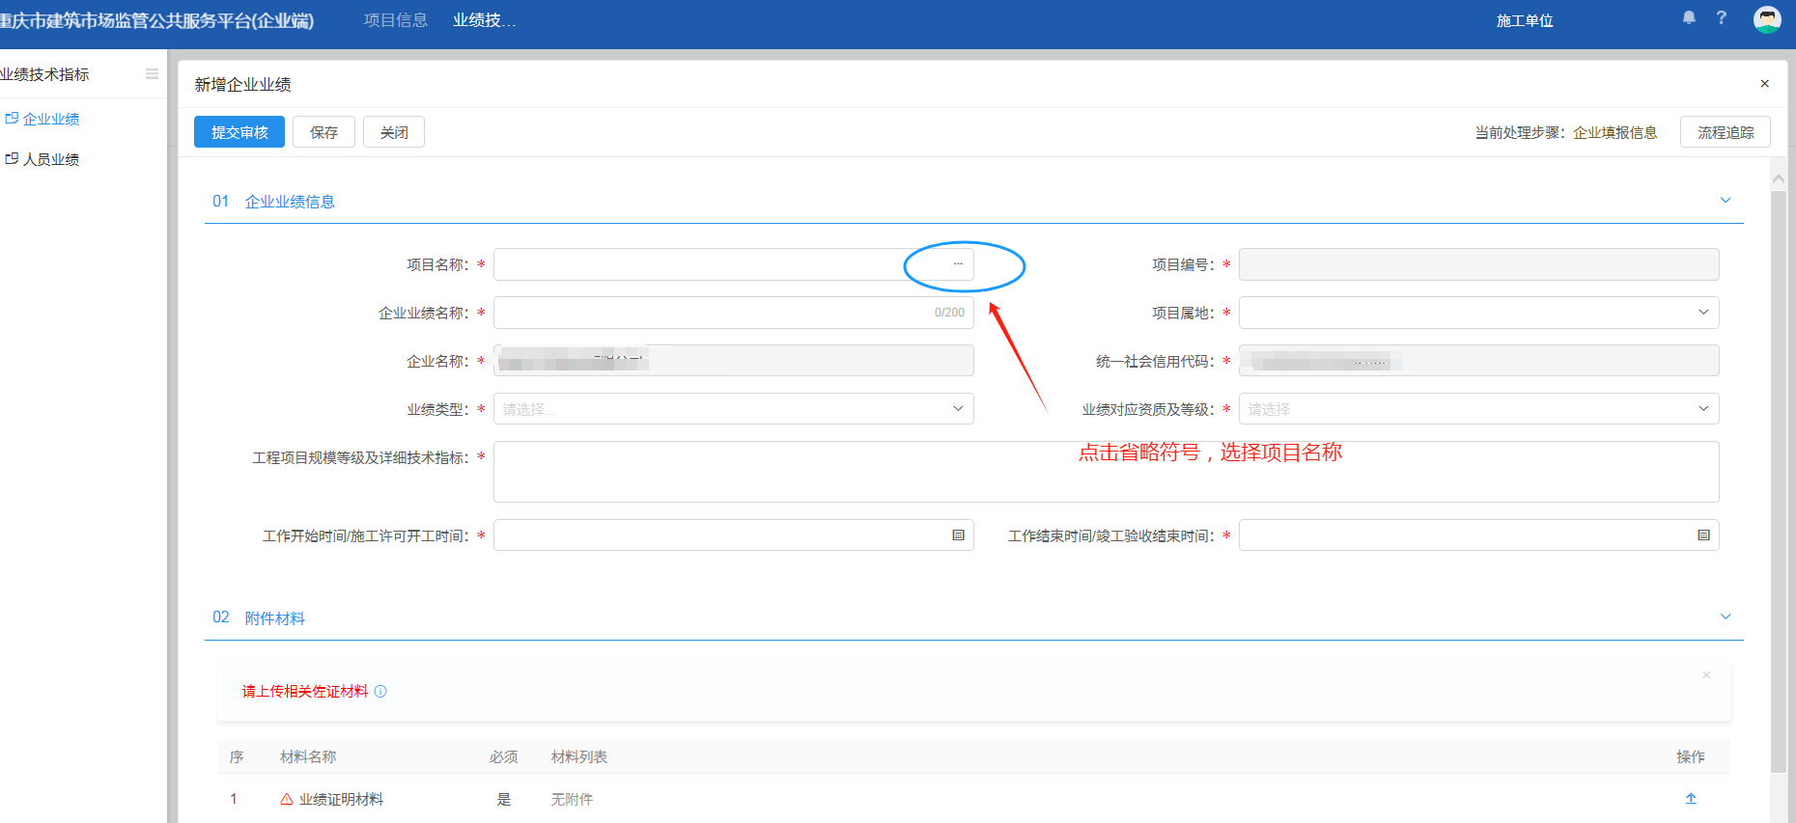
2.2企业业绩补录（企业业绩补录的项目名称 直接按照关键字搜索项目即可；）
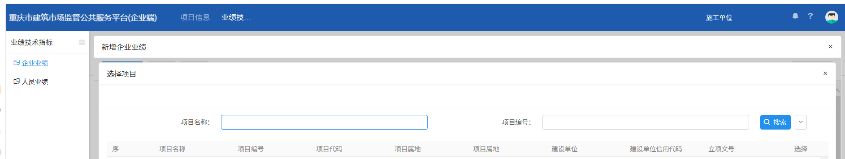
3、个人业绩补录（点击新增人员业绩框）
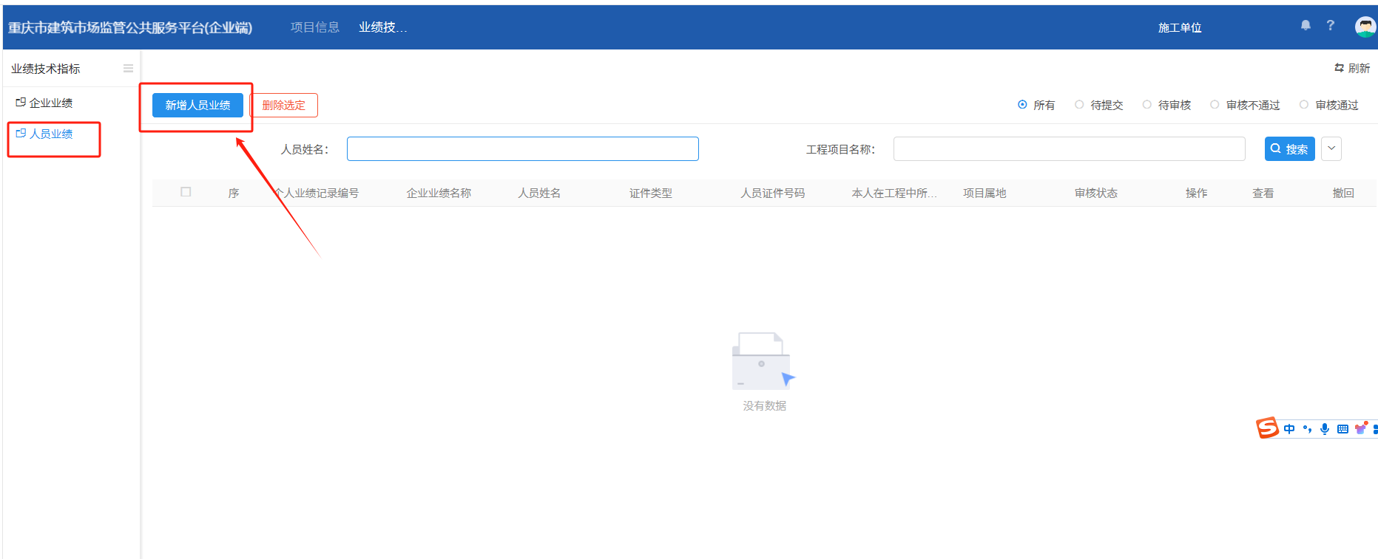
3.1个人业绩补录（点击....符号，搜索需要补录的人员业绩项目名称）
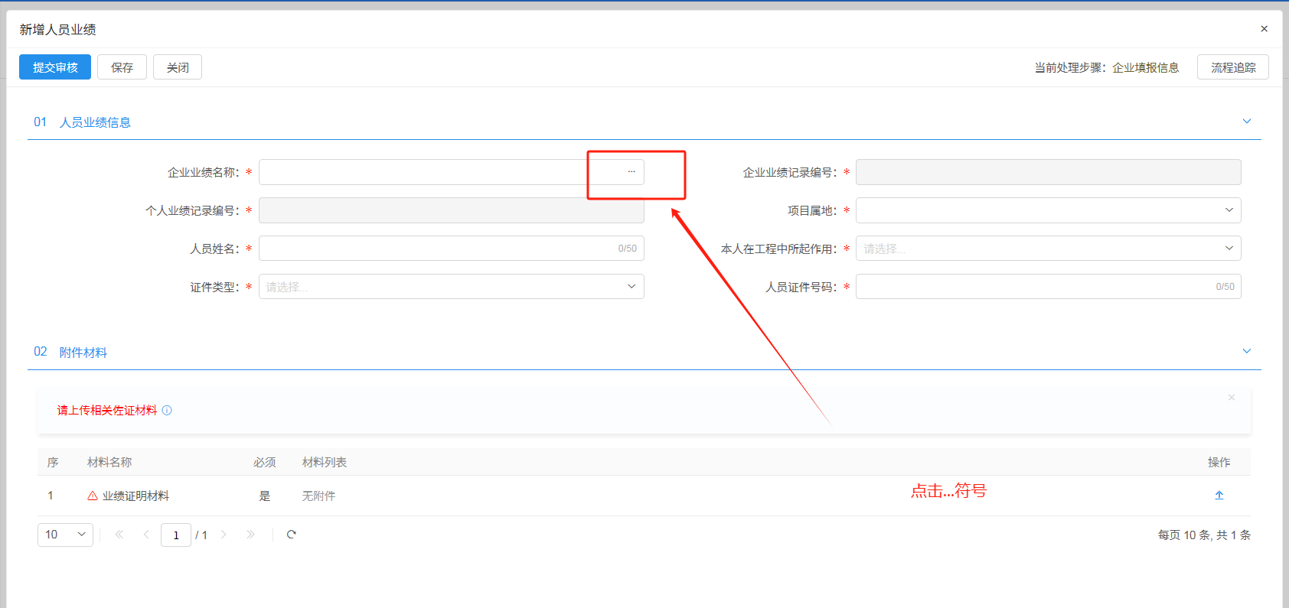
3.2个人业绩补录（人员业绩的补录，需要先行补录企业业绩）
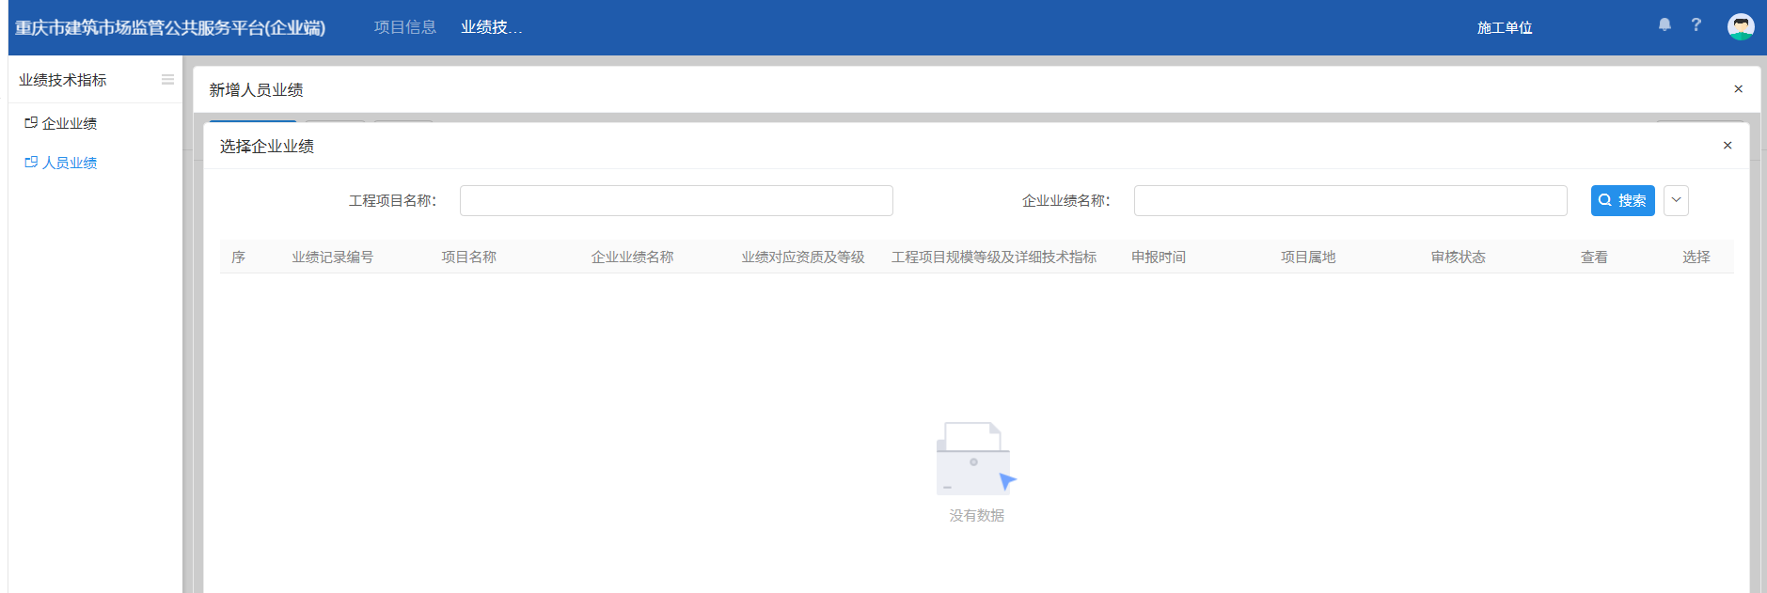

三、新系统企业填报问题汇总
1、施工单位登录页面，不用选择施工单位总、分，只需要选择施工单位即可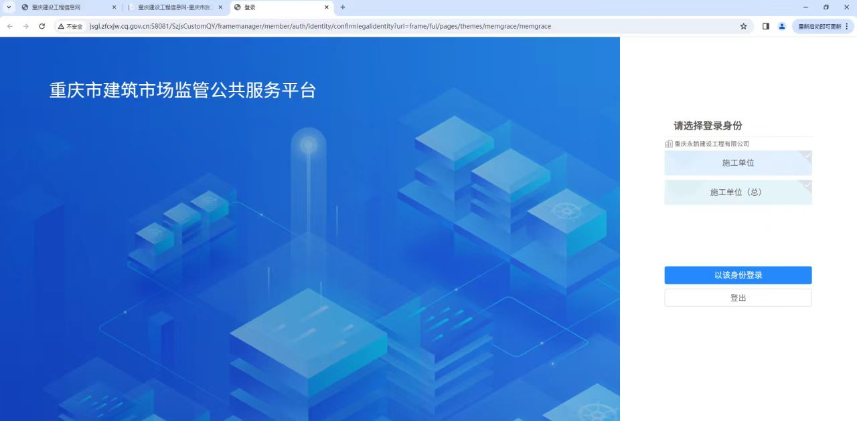
2、页面出现以下提示问题时，看看项目属地是不是选错了，项目属地是项目所在地
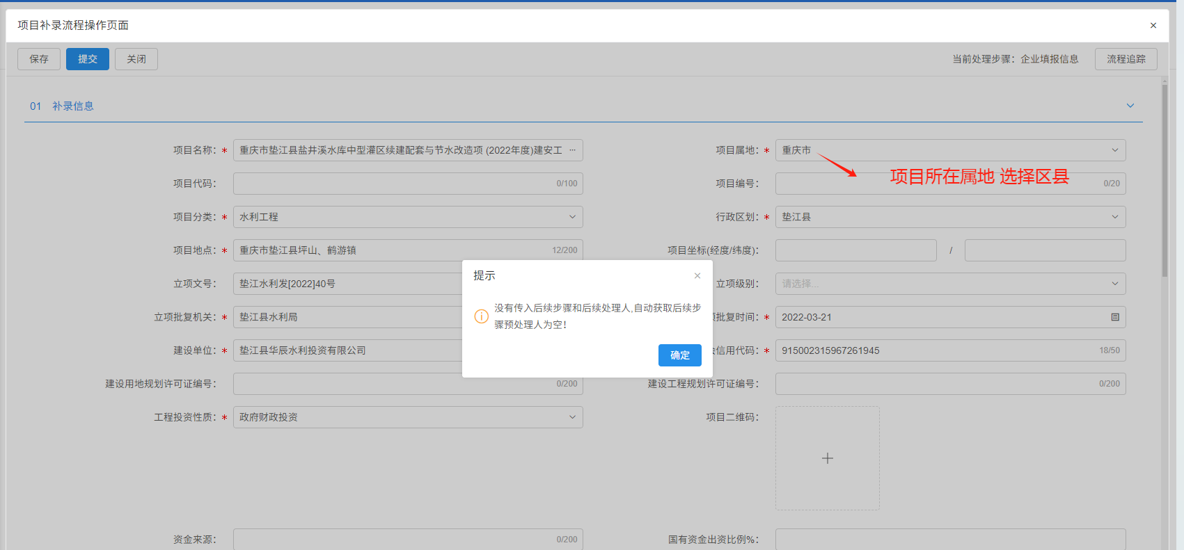
3、业绩录入问题，判断补录的项目在四库一平台是不是可以查询，可以查询到，选择全国平台
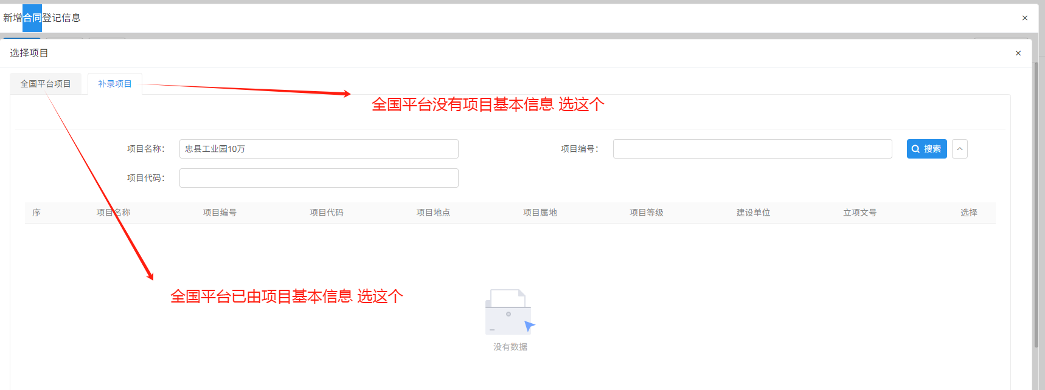

4、之前在老系统 已经提交成功的项目 ，区建委会正常审核，新系统不在进行录入
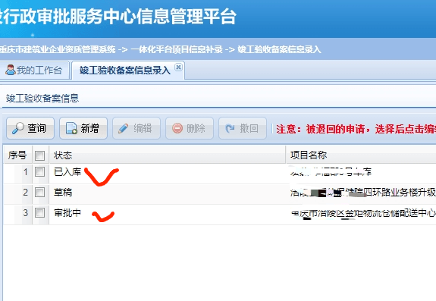
五、最新补录、勘误、升级文件，四库平台已经有的项目和环节信息不能再补录，也不会覆盖
https://zfcxjw.cq.gov.cn/zwxx_166/gsgg/202408/t20240814_13502951.html

- 申报过程中有任何问题，请加QQ群：118287113或请拨打技术支持电话：68726557

